Lunes
06
de diciembre

6° de Primaria
Lengua Materna

Elaboración de un reportaje

Aprendizaje esperado: Comprende e interpreta reportajes. Emplea notas que sirvan de guía para la escritura de textos propios, refiriendo los datos de las fuentes consultadas.

Énfasis: Identificar las propiedades del lenguaje en diversas situaciones comunicativas:
- Estructura del reportaje: titulo, tema, subtemas y bibliografía.
- Distinción entre información relevante e irrelevante para resolver dudas específicas.
- Notas con la información investigada en diversas fuentes, identificando cada
una de ellas para referirlas en el reportaje.

¿Qué vamos a aprender?

Comprenderás e interpretarás reportajes.

Te presentaremos información y algunas actividades que te ayudarán a identificar las propiedades del lenguaje en diversas situaciones comunicativas

¿Qué hacemos?

Seguirás trabajando la práctica social del lenguaje número 4 “Escribir un reportaje sobre tu localidad”.

En esta sesión adquirirás más elementos que facilitarán la consulta de información para elaborar tu reportaje. Lee la página 49 de tu libro de texto.

https://libros.conaliteg.gob.mx/20/P6ESA.htm?#page/49

En el reportaje de las páginas 44 y 45 del libro encontrarás el título y los subtemas.
https://libros.conaliteg.gob.mx/20/P6ESA.htm?#page/44

Observa el siguiente esquema.

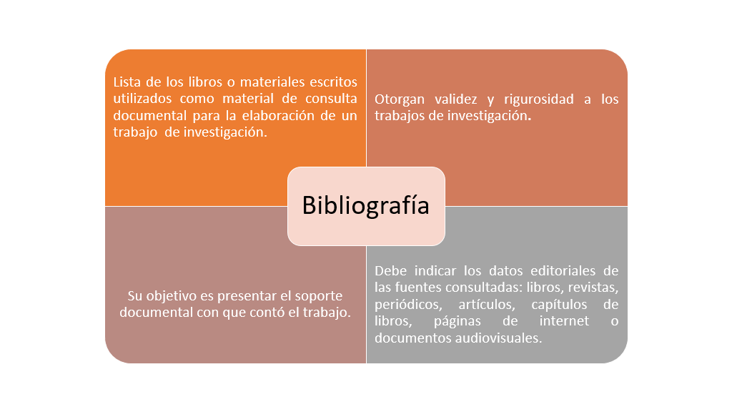
Una vez que identifiquen las fuentes que van a consultar, deberán enlistarlas, lo cual integrará tu bibliografía.

Es recomendable consultar al menos tres fuentes distintas. En ellas debes revisar que haya información que realmente te sirva para el desarrollo de tu tema y subtemas.

A continuación te compartirmos la bibliografía del reportaje de Huichapan.

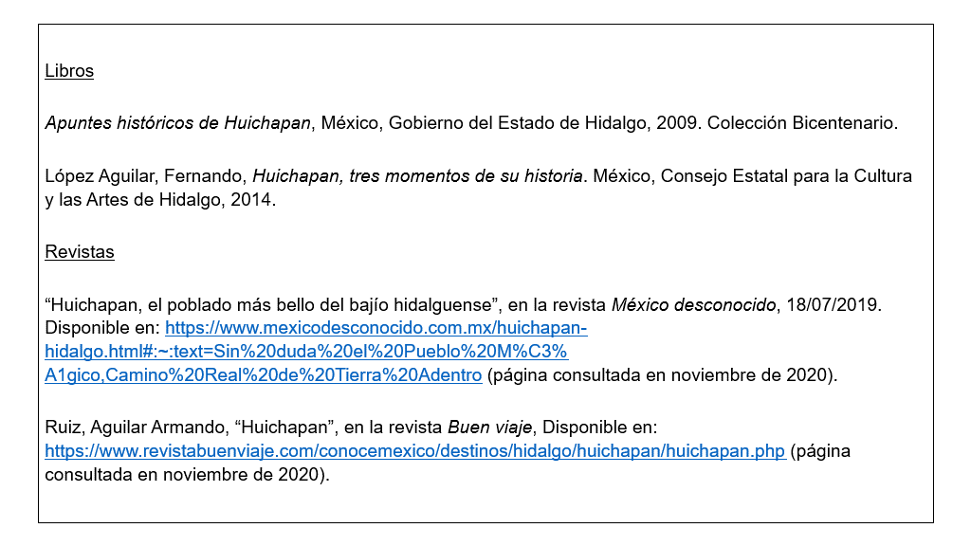

Una vez que ya tengas tu bibliografía, utiliza fichas de trabajo. Revisa qué te dice tu libro de texto sobre su uso en la pág. 50
https://libros.conaliteg.gob.mx/20/P6ESA.htm?#page/50

También resulta útil que, cuando enlistes tu bibliografía, sigas un orden alfabético, comenzando por la primera letra del apellido paterno del autor.

Revisa el siguiente esquema para que tengas una mejor idea sobre la elaboración de fichas, finalmente, elabora tu reportaje.

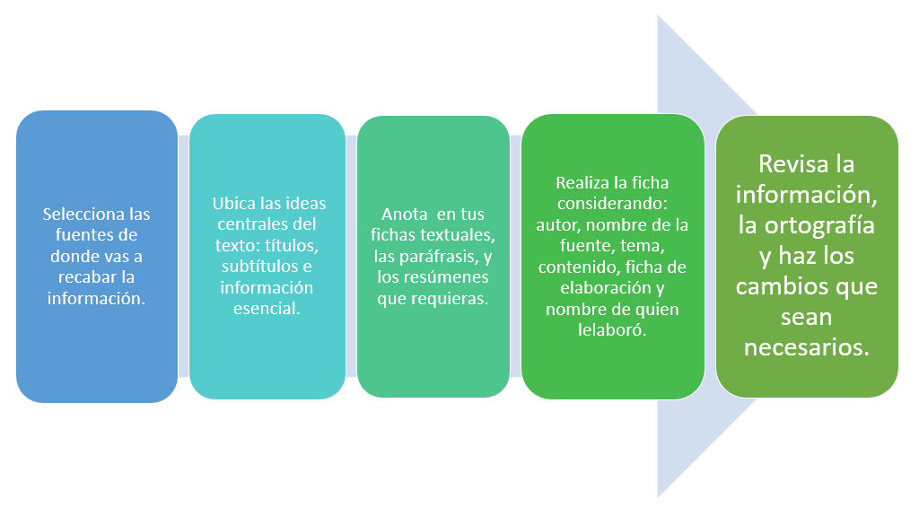

Ahora elabora una ficha de trabajo con el Atlas de México de 4º grado en una cartulina que contenga los encabezados principales, señalando en el libro, la parte de donde se toman los datos.

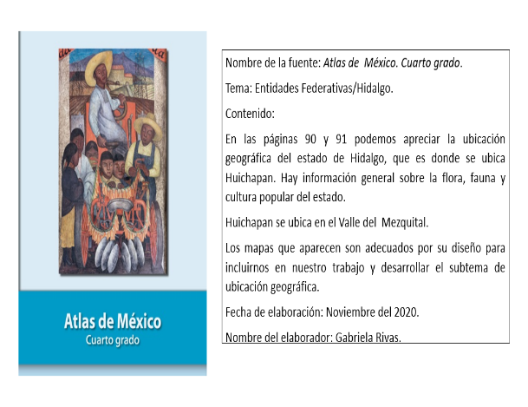

Existen distintos tipos de fichas de trabajo que puedes elaborar. Recuerda que son una herramienta para concentrar y ordenar tu información. Se enlistan a continuación:

Textuales: se citan párrafos completos exactamente igual que como están en la fuente original.

Paráfrasis: se citan las ideas, pero con palabras propias.

Resumen: Se obtiene a partir de la extracción de ideas principales de un texto, sin cambiar palabras, pero agregando palabras para unir ideas; por ejemplo: “y”, “o”, “además”, “por consecuencia”, etcétera.

No olvides seguir revisando tus fuentes de consulta.

El Reto de Hoy:

Si no te has decidido a hacer un reportaje sobre tu localidad, busca algunos en casa o en tus libros de texto; para que sigas aprendiendo sobre este tipo de texto y aumentes tu cultura general.

Si en tu casa hay libros relacionados con el tema, consúltalos. Así podrás saber más. Si no cuentas con estos materiales no te preocupes. En cualquier caso, platica con tu familia sobre lo que aprendiste, seguro les parecerá interesante.

¡Buen trabajo!

Gracias por tu esfuerzo.

Para saber más:
Lecturas

https://www.conaliteg.sep.gob.mx/primaria.html

